# **Práctica 1 – Programación Hipermedia 2**

### Alberto Salieto Gómez

### Nima Ledgard Majidi

## Elementos comunes

### -Estructura

La página sigue el esquema HTML5. Es decir, está estructurado en etiqueras <nav>, <section>, <article>, <aside> y <footer>.

### -Estilo

La página tiene un único estilo, que incluimos en el comienzo del archivo HTML de la siguiente manera:

<link rel="stylesheet" type="text/css" href="style.css" title="Estilo principal" />

### -Cabecera

La cabecera (class="cabecera">) contiene un título h1 y el logotipo de la página web.

### -Logotipo

Un simple .png adaptado al tamaño.



### -WebFonts

Partimos descargando la fuente deseada en <http://www.google.com/webfonts>. Esto nos generará un código que tendremos que incluir en el archivo HTML:

<link href='http://fonts.googleapis.com/css?family=Indie+Flower' rel='stylesheet' type='text/css'>

### -Barra de navegación

La barra de navegación consta de todos los enlaces pedidos en el enunciado, acompañados de un icono identificador. Además, se resaltan con CSS al pasar el ratón por encima.

### -Iconset

Desde la página fontello.com, hemos importado un par de iconos para nuestra barra de navegación. Los iconos se encuentran en el directorio “fontello”, en la raíz de la carpeta. Para hacerlos funcionar, incluimos el siguiente código en el archivo HTML:

<link type="text/css" rel="stylesheet" href="fontello/css/iconset.css" />

### -Resoluciones

Hemos diseñado la página web con la técnica Mobile First. Como puede verse, al cambiar el tamaño de la página, el diseño se adapta a la pantalla. Como puede verse, cuando no caben algunos elementos, se recolocan. Concretamente estos elementos son: las dos columnas (comentarios y sección principal) y la barra de navegación.

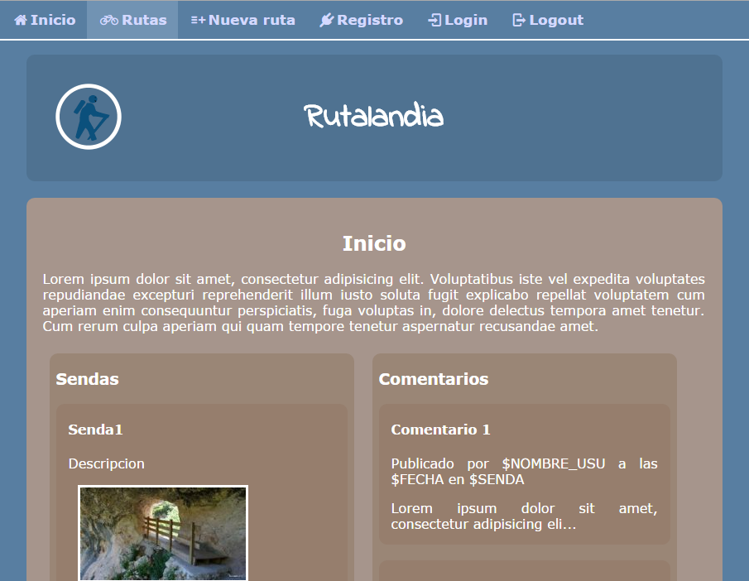

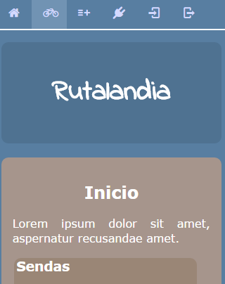

### -Footer

El footer contiene la información sobre la página, los creadores, contacto y el link a la página acerca.html. Es común en todas las páginas.

**INCOMPATIBILIDADES Y TRABAJO REALIZADO**

Es posible que, en cierta resolución, los elementos de la barra de navegación no se agrupen correctamente, pudiendo quedar superpuestos de la siguiente manera:

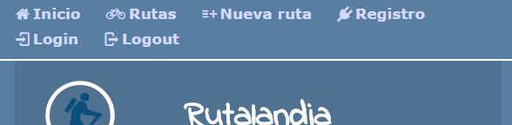

En realidad, está bien adaptada, ya que cuando sea funcional, será imposible que haya tantos elementos en la barra. Por ejemplo, si el usuario no está logueado, aparecerá “registro” y “login” pero no “logout”, y viceversa, por lo que al terminar prácticas posteriores, se agruparán correctamente.

Por otro lado, hemos tratado de agregar un icono a la web (favicon), de la siguiente manera:

<link rel="shortcut icon" href="favicon.ico">

Pero no nos ha funcionado. Es posible que al subirlo a un host web, funcione correctamente, o bien sea cosa de Chrome.

En cuanto a los navegadores, Chrome añade un campo de estilo fecha muy sencillo y útil. Firefox no ofrece esta mejora, por lo que deberíamos añadir un pequeño aviso sobre el formato a seguir (dd/mm/aaaa).

Siendo críticos, hemos realizado todo lo que pedía el enunciado. Quizá la parte menos “elaborada” haya sido el apartado de ruta concreta, que debería tener otra estructura, como por ejemplo, alinear toda la información en el centro de la página y desplazar los comentarios a la parte inferior.

Como conclusión, creemos que hemos resuelto toda la parte funcional de la página, y que lo “mejorable” sería la parte de diseño de la misma.

NOTA: La página puede testearse on-line en *http://fliquer.co.nf/rutalandia/*